5.A and 5.B – ENGLISH,
4th May – 8th May, 2020
THE KING, THE COOK AND THE STORK

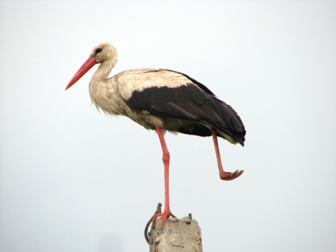

Oglej si zgornje slike, kdo ali kaj je na sliki? Po angleško ustno opiši vse osebe in živali, ki jih vidiš na sliki. This week it's story time! Si pripravljen na zgodbico?
V DZ imaš na začetku priložen oranžen CD, poslušaj posnetek št.16. Če ne najdeš CD-ja, lahko posnetek poslušaš na:
https://my-sails.com/datoteke/my-sails-2-new/mp3/My%20Sails%202_SB2.45_New.mp3
V DZ na str. 78 imaš nekaj stavkov in sličic iz zgodbe, pozorno vse preberi. Zaigraj zgodbico z bratom, sestro, mamo, očetom…
Spodaj imaš nekaj besed iz zgodbe, ki si jih zapiši v zvezek:

THE KING, THE COOK AND THE STORK
a stork | štorklja
a roast stork | pečena štorklja
a king | kralj
a cook | kuhar
fire | ogenj
guests | gostje
river | reka
wine | vino
to clap | ploskniti
majesty | visočanstvo
special – poseben
ordinary – navaden
a fool – bedak
I better taste… - Bolje, da poskusim…
notice – opaziti
delicious – slasten

Besede preberi vsaj štirikrat. Poskušaj jih ponoviti bratu, sestri…V DZ na str. 79 naredi vajo 32b ter vajo 33.
Sedaj naredi še vajo 29a. Vaja 29b je neobvezna, naredi jo samo, če znaš.
Na zadnji strani tega dokumenta imaš rešitve nalog v DZ, tako da preveri, ali si pravilno rešil naloge.

This is it for this week! Have a great week and stay healthy!

Your English teacher Tina



Rešitve vaj v DZ:
Vaja 29a
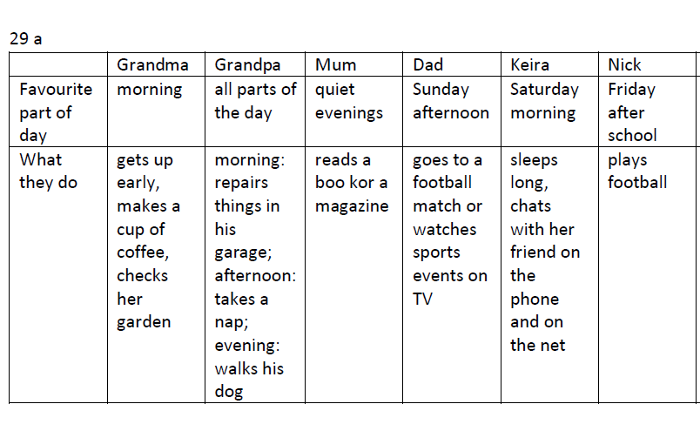

Vaja 32 b: dinner know decides delicious one angry river leg your
ODVEČ sta besedi: COOK in IS
Vaja 33:
